paintTiene que ser visible en el móvil

Modelo vista controlador

Base de datos con una tabla llamada ‘reservas’, con los siguientes campos:

* Id(hacerlo auto incremental)
* Nombre
* Fecha reservada (puede ser null)
* Hora de inicio reservado (puede ser null)
* Hora de fin reservado (puede ser null)
* Localización
* Descripción

Reservar aulas, se pueden reservar de 8:30 a --- **preguntar**

Tiene que ser posible dar de alta

* Aulas
* Equipos

Para esto pediremos su número de serio( esto no sé si será un cañazo ), su nombre, las fechas y horas a null, su localización (**No sé cómo dar de alta y que el que de alta indique la posición del aula**) preguntarle al profe si se dan de alta muy seguido aulas, también podemos hacer un pequeño formulario en el que indiquemos el edificio el piso y eso sea nuestra localización.

Un calendario en donde seleccionaremos un día, este día nos llevara una página en la que nos mostrara todas las aulas, pero las aulas que están reservadas o no están disponibles se vean deshabilitadas.

**Se pueden reservar varios equipos en el mismo día por lo que tenemos que ver las horas en las que se esta reservando.**

Un mapa, aquí nos mostrara las aulas en el instituto, para los equipos un pequeño comentario de donde suelen estar.

La posibilidad de reservar el mes que viene(**de momento no se puede)**

**Pagina consultada hoy por las fechas 12/03/2019**

[**https://developer.mozilla.org/es/docs/Web/JavaScript/Referencia/Objetos_globales/Date**](https://developer.mozilla.org/es/docs/Web/JavaScript/Referencia/Objetos_globales/Date)

[**https://www.w3schools.com/jsref/jsref_getday.asp**](https://www.w3schools.com/jsref/jsref_getday.asp)

**Funcion para saber los días del mes**

**Aulas**

**D21 edificio d piso 2**

**B11 edificio b piso 1**

**Equipos**

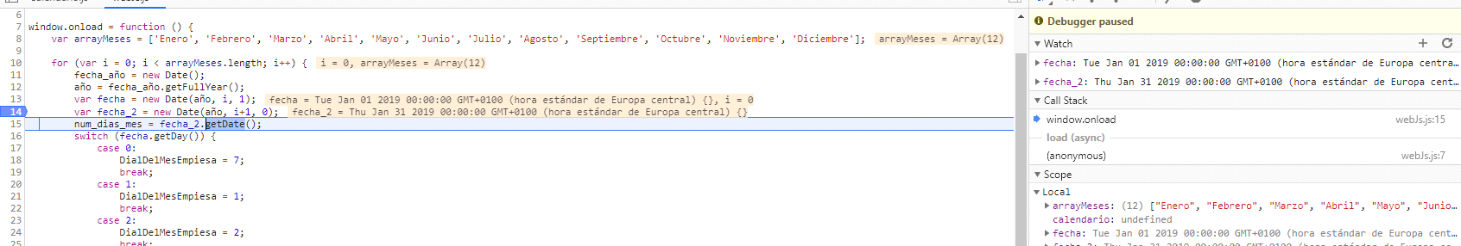

**fechas si colocas un 0 coje el mes anterior nose por que investigar**

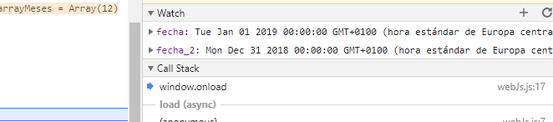

**pillo el ultimo dia del mes anterior, cogiendo asi cuantos dias tiene el mes**

**por ejemplo jolo el mes de febrero pero como en el dia pongo 0 coge el 31 de enero asi se simpre cuantos dias tiene el mes**

**hoy e echo el objeto calendario y tambien implementado el recorrido entre los meses**

**//**

**selecccion de dias, agrego onclic a los td de las tablas que creo por medio de javascript y luego al momento de colocarles la funcion le paso el dia y el mes y asi se que dia mes e seleccionado, el año solo puede ser el actual no tiene sentido seleccionar el año que viene**

**14 de mayo de 2019**

**Hoy voy a hacer las conecciones a base de datos para grabar y leer datos**

**Cambiar tablas para que sean autoincrementales,**

**Preguntar al profe si puedo usar Ajax**

**Preguntal al profe si la forma en la q elaso los link es buena o mala**

**21/05/19**

**Hoy e implementado Ajax para insertar vamos a recibir unos datos y meterlos en una tabla, para ello vamos usar json**

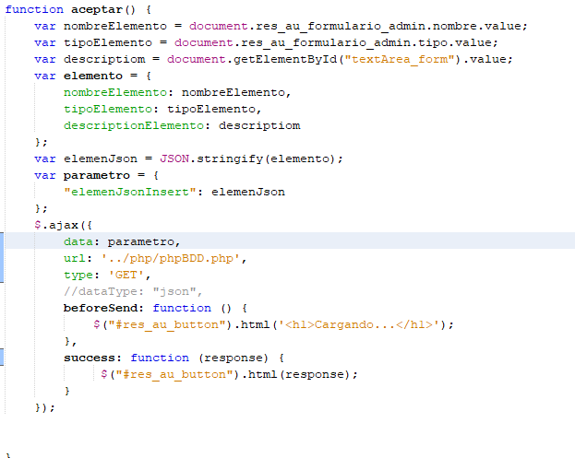

**Paginas consultadas** <https://developer.mozilla.org/es/docs/Web/JavaScript/Referencia/Objetos_globales/JSON/stringify>

**Hoy he hecho la tabla para poder hacer la modificación el alta y la consulta**

**Falta implementar la modificación y el borrado, teniendo en cuenta que estará referenciado en otra tabla**

**Hoy he hecho el borrado con una join**

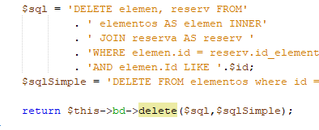

**Consultado e** <https://www.sitepoint.com/community/t/trying-to-join-2-tables-pdo/38788>

Dia 29, implementar la posibilidad de poder pedir una aula dos horas

Después de preguntar las horas,

Mostrar una lista con las aulas y elementos estos:

* Se mostraran en rojo si es que están ocupados,
* En caso de estar ocupados todos se dejara elegir otra hora u otro dia( ver la manera en la de poder elegir simplemente o otra hora otro dia no que tenga q elegir las dos denuevo)

Nombre de la reserva

Descripción

Borrar el campo Type de la tabla reservas